Лабораторная работа №2. Первоначальная настройка git
Сунь Шэнцзе
2026-03-01
number: “1132254527”

1. Цель работы
- Изучить идеологию и применение средств контроля версий.
- Освоить умения по работе с git.
- Научиться настраивать базовую конфигурацию git.
- Создать ключи SSH и PGP для аутентификации и подписи коммитов.
- Настроить автоматическую подпись коммитов git.
- Создать репозиторий курса на основе шаблона и настроить рабочее пространство.

2. Порядок выполнения работы и результаты

2.1 Шаг 1: Установка программного обеспечения

2.1.1 Установка git
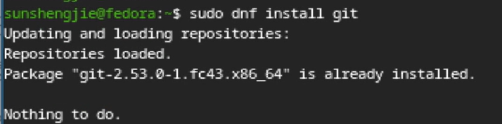 * Команда: bash sudo dnf install git * Результат: Git успешно установлен. Проверка версии: git --version показывает установленную версию.

2.1.2 Установка gh (GitHub CLI)
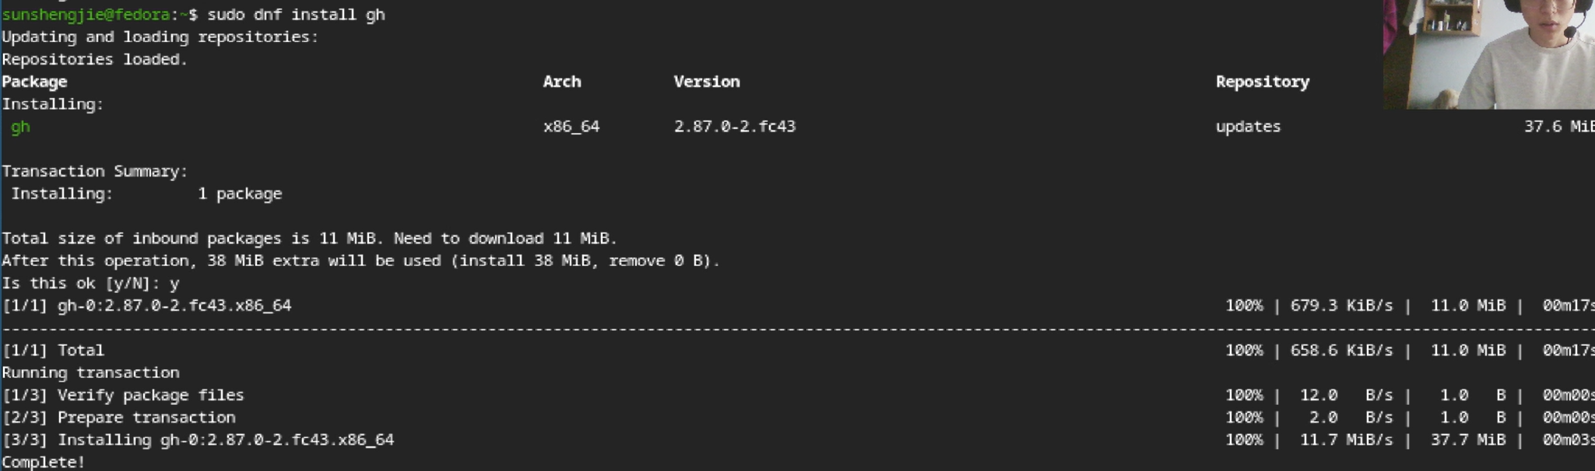 * Команда: bash sudo dnf install gh * Результат: GitHub CLI успешно установлен. Проверка версии: gh --version показывает установленную версию.

2.2 Шаг 2: Базовая настройка git
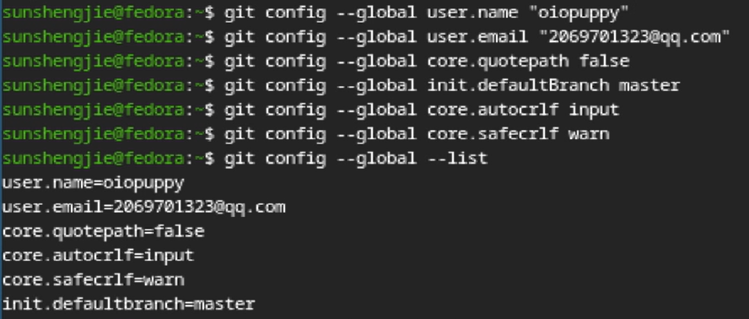 * Команды: bash git config --global user.name "Sun Shengjie" git config --global user.email "oiopuppy@gmail.com" git config --global core.quotepath false git config --global init.defaultBranch master git config --global core.autocrlf input git config --global core.safecrlf warn git config --global --list * Результат: Установлены глобальные параметры git: имя пользователя, email, поддержка UTF-8, имя начальной ветки, настройки переноса строк.

2.3 Шаг 3: Создание ключей SSH

2.3.1 Создание RSA ключа (4096 бит)
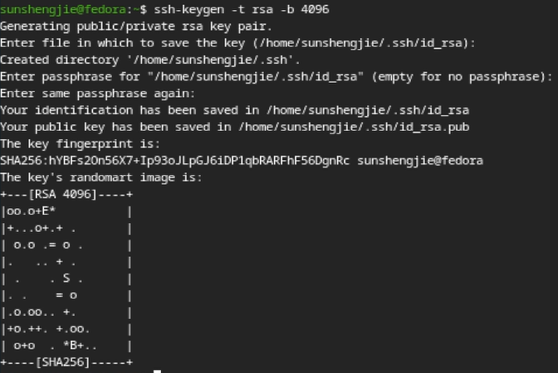 * Команда: bash ssh-keygen -t rsa -b 4096 -C "oiopuppy@gmail.com" * Результат: Создан RSA ключ длиной 4096 бит в директории ~/.ssh/id_rsa и ~/.ssh/id_rsa.pub.

2.3.2 Создание Ed25519 ключа
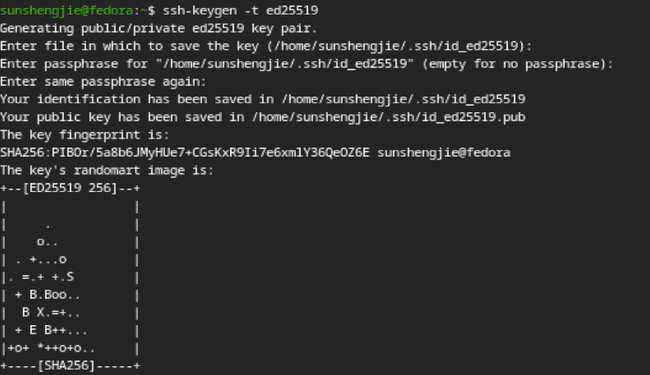 * Команда: bash ssh-keygen -t ed25519 -C "oiopuppy@gmail.com" * Результат: Создан Ed25519 ключ в директории ~/.ssh/id_ed25519 и ~/.ssh/id_ed25519.pub.

2.4 Шаг 4: Создание PGP ключа
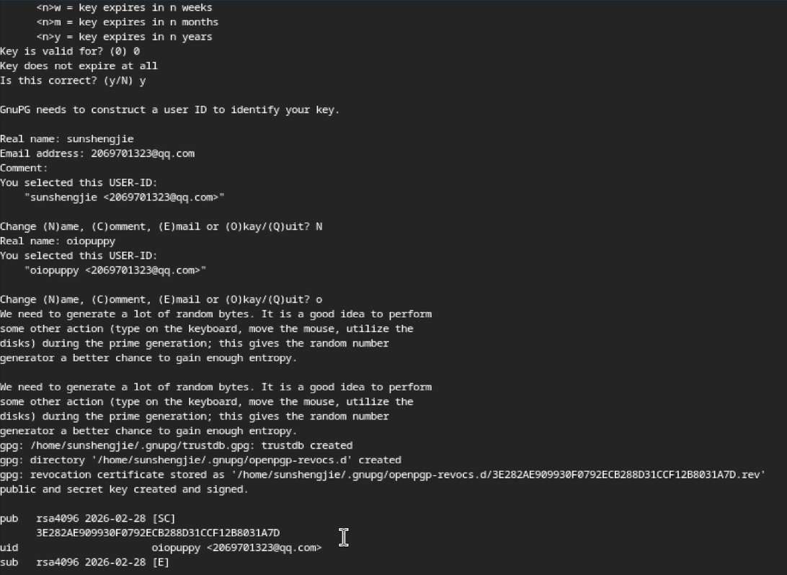 * Команда: bash gpg --full-generate-key * Параметры: - Тип ключа: RSA and RSA - Размер: 4096 - Срок действия: 0 (не истекает) - Имя: Sun Shengjie - Email: oiopuppy@gmail.com - Комментарий: (пусто)
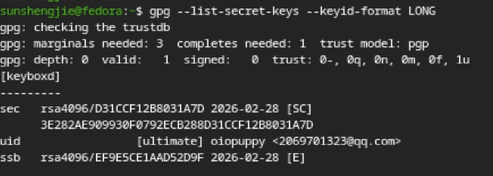 * Команда для просмотра ключей: bash gpg --list-secret-keys --keyid-format LONG * Результат: Отображается созданный PGP ключ с его отпечатком (fingerprint).
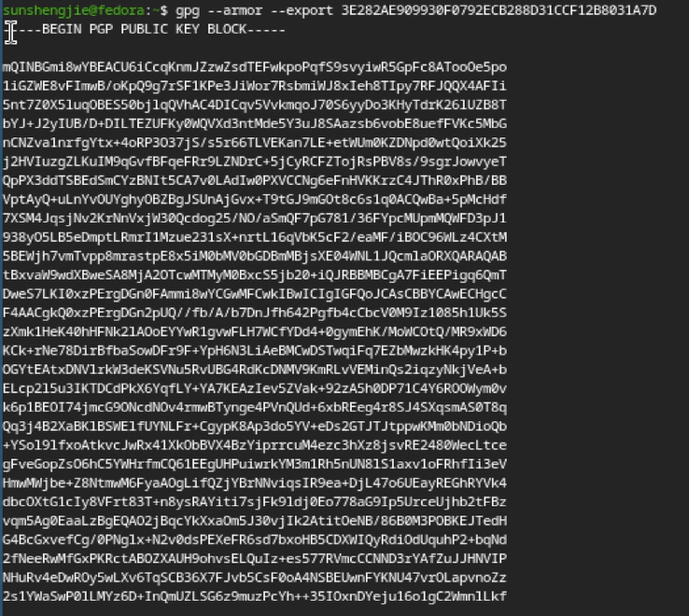 * Команда для экспорта (заменить <PGP Fingerprint> на фактический отпечаток): bash gpg --armor --export 5A3B7E9F1C8D2E4F6A8B0C1D3E5F7A9B2C4D6E8F * Результат: Экспортирован PGP публичный ключ в формате ASCII.

2.5 Шаг 5: Настройка GitHub

2.5.1 Добавление SSH ключа в GitHub
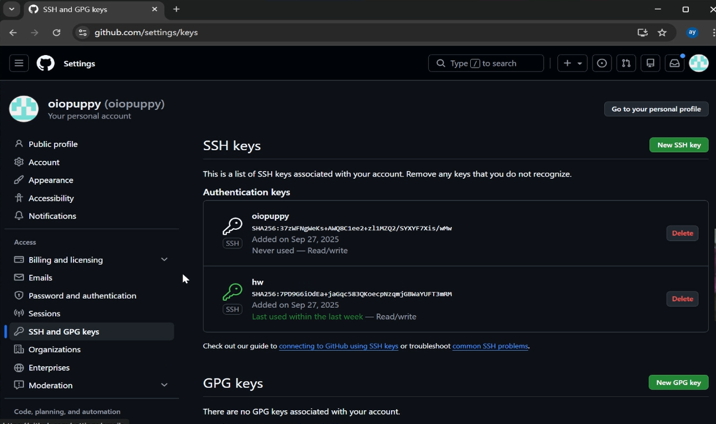 * Команда для копирования ключа: bash cat ~/.ssh/id_ed25519.pub * Инструкция: 1. Войти в GitHub под учетной записью oiopuppy 2. Перейти в Settings → SSH and GPG keys → New SSH key 3. Вставить скопированный публичный ключ 4. Нажать Add SSH key * Результат: SSH ключ успешно добавлен в аккаунт GitHub.

2.5.2 Добавление PGP ключа в GitHub
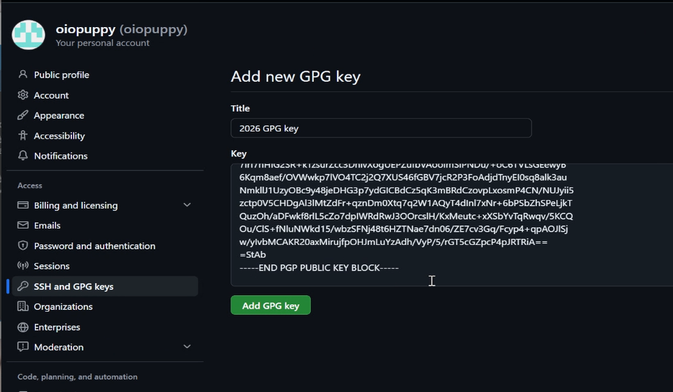 * Команда для копирования ключа (с использованием xclip): bash gpg --armor --export 5A3B7E9F1C8D2E4F6A8B0C1D3E5F7A9B2C4D6E8F | xclip -sel clip * Инструкция: 1. В том же разделе SSH and GPG keys нажать New GPG key 2. Вставить скопированный PGP ключ 3. Нажать Add GPG key * Результат: PGP ключ успешно добавлен в аккаунт GitHub.

2.5.3 Настройка автоматической подписи коммитов
* Команды (заменить <PGP Fingerprint> на фактический отпечаток): bash git config --global user.signingkey 5A3B7E9F1C8D2E4F6A8B0C1D3E5F7A9B2C4D6E8F git config --global commit.gpgsign true git config --global gpg.program $(which gpg2) git config --global --list | grep -E "signingkey|gpgsign|gpg.program" * Результат: Git настроен на автоматическое подписывание всех коммитов с использованием созданного PGP ключа.

2.6 Шаг 6: Настройка gh (GitHub CLI)
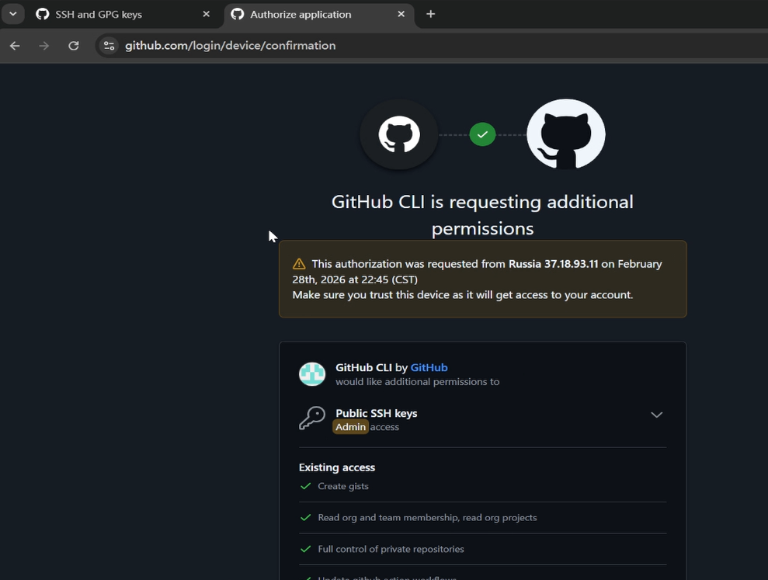 * Команда: bash gh auth login * Параметры: - Account: GitHub.com - Protocol: SSH - Upload SSH key: Yes - Authentication method: Login with a web browser * Результат: Успешная авторизация в GitHub CLI под пользователем oiopuppy.

2.7 Шаг 7: Создание репозитория курса на основе шаблона

2.7.1 Создание рабочей директории(Разделы 2.7.1-2.8 я уже проходил ранее, поэтому демонстрационных изображений нет.)
- Команды:
- mkdir -p ~/work/study/2026-2027/"Операционные системы"
cd ~/work/study/2026-2027/"Операционные системы"
pwd
- Результат: Создана рабочая директория для курса “Операционные системы”.

2.7.2 Создание репозитория с помощью gh
- Команда:
- gh repo create study_2022-2023_os-intro --template=yamadharma/course-directory-student-template --public
- Результат: Создан публичный репозиторий study_2026-2027_os-intro на GitHub на основе шаблона.

2.7.3 Клонирование репозитория
- Команда:
- git clone --recursive git@github.com:oiopuppy/study_2026-2027_os-intro.git os-intro
cd os-intro
ls -la
- Результат: Репозиторий склонирован на локальную машину с субмодулями.

2.7.4 Настройка каталога курса
- Команды:
- rm package.json
echo os-intro > COURSE
make
ls -la
- Результат: Удален лишний файл package.json, создан файл COURSE, сгенерирована структура каталогов курса.

2.7.5 Первый коммит и push
- Команды:
- git status
git add .
git commit -am 'feat(main): make course structure'
git push
- Результат: Изменения закоммичены и отправлены на удаленный репозиторий.

2.8 Шаг 8: Проверка подписанных коммитов
- Инструкция:
  - Открыть репозиторий на GitHub: https://github.com/oiopuppy/study_2022-2023_os-intro
  - Перейти в раздел Commits
  - Найти последний коммит
- Результат: Рядом с коммитом отображается зеленая метка “Verified”, подтверждающая, что коммит подписан PGP ключом.

3. Ответы на контрольные вопросы
- Что такое системы контроля версий (VCS) и для решения каких задач они предназначаются?
Системы контроля версий (VCS) — это программные инструменты, которые помогают отслеживать изменения в файлах и координировать работу над этими файлами нескольких человек. Они предназначены для:
  - Хранения истории изменений всех файлов проекта
  - Возможности возврата к любой предыдущей версии
  - Совместной работы нескольких разработчиков над одним проектом
  - Разрешения конфликтов при одновременном изменении файлов
  - Отслеживания авторства изменений
- Объясните следующие понятия VCS и их отношения: хранилище, commit, история, рабочая копия.
  - Хранилище (repository): База данных, где хранятся все файлы проекта и полная история их изменений. Это центральный элемент VCS.
  - Commit (фиксация): Снимок состояния файлов проекта в определенный момент времени. Каждый commit содержит изменения, сделанные с предыдущего commit, и имеет уникальный идентификатор.
  - История (history): Последовательность commit’ов, расположенных в хронологическом порядке. История позволяет проследить эволюцию проекта.
  - Рабочая копия (working copy): Локальная копия файлов проекта, с которой работает пользователь. Изменения в рабочей копии затем фиксируются в хранилище через commit.
- Отношения: Пользователь вносит изменения в рабочую копию, затем создает commit, который добавляется в историю хранилища. История состоит из связанных commit’ов, представляющих эволюцию проекта.
- Что представляют собой и чем отличаются централизованные и децентрализованные VCS? Приведите примеры VCS каждого вида.
  - Централизованные VCS: Имеют единственное центральное хранилище, а клиенты получают рабочие копии. Для выполнения большинства операций (кроме просмотра) требуется подключение к серверу. Примеры: CVS, Subversion (SVN).
  - Децентрализованные (распределенные) VCS: Каждый клиент имеет полную копию хранилища, включая всю историю. Большинство операций можно выполнять локально, без подключения к серверу. Примеры: Git, Mercurial, Bazaar.
- Основные отличия:
  - В децентрализованных VCS каждый разработчик имеет полную копию истории проекта
  - Децентрализованные VCS позволяют работать без подключения к сети
  - В централизованных VCS сервер является единой точкой отказа
- Опишите действия с VCS при единоличной работе с хранилищем.
При единоличной работе с VCS обычно выполняются следующие действия:
  - Инициализация репозитория: git init
  - Создание или изменение файлов в рабочей копии
  - Добавление файлов в индекс: git add <file>
  - Фиксация изменений: git commit -m "сообщение"
  - Просмотр состояния: git status
  - Просмотр истории: git log
  - Просмотр изменений: git diff
  - Создание веток для разработки новых функций: git branch <branch>
  - Слияние веток: git merge <branch>
  - Возврат к предыдущим версиям при необходимости
- Опишите порядок работы с общим хранилищем VCS.
При работе с общим (центральным) хранилищем порядок действий обычно следующий:
  - Получение актуальной версии из центрального репозитория: git pull
  - Создание ветки для новой функциональности: git checkout -b <branch>
  - Внесение изменений в локальной ветке
  - Фиксация изменений: git commit -m "сообщение"
  - Отправка изменений в центральный репозиторий: git push
  - При необходимости создание pull request для ревью кода
  - Разрешение конфликтов при слиянии, если они возникли
- Каковы основные задачи, решаемые инструментальным средством git?
Git решает следующие основные задачи:
  - Управление версиями файлов проекта
  - Отслеживание истории изменений
  - Поддержка параллельной разработки через ветвление
  - Объединение результатов работы разных разработчиков
  - Обеспечение целостности данных (через хеширование)
  - Возможность работы в распределенной среде
  - Откат к любой предыдущей версии
  - Поддержка различных стратегий слияния веток
- Назовите и дайте краткую характеристику командам git.
  - git init — инициализация нового локального репозитория
  - git clone — клонирование удаленного репозитория на локальную машину
  - git add — добавление изменений в индекс (staging area)
  - git commit — фиксация изменений из индекса в репозиторий
  - git status — просмотр состояния рабочей директории и индекса
  - git diff — просмотр различий между версиями
  - git log — просмотр истории коммитов
  - git branch — управление ветками (создание, удаление, просмотр)
  - git checkout — переключение между ветками или восстановление файлов
  - git merge — слияние веток
  - git pull — получение изменений из удаленного репозитория и слияние
  - git push — отправка изменений в удаленный репозиторий
  - git remote — управление подключениями к удаленным репозиториям
- Приведите примеры использования при работе с локальным и удалённым репозиториями.
Локальный репозиторий:
- git init myproject
cd myproject
echo "# My Project" > README.md
git add README.md
git commit -m "Initial commit"
git branch feature
git checkout feature
echo "New feature" >> README.md
git commit -am "Add feature"
git checkout master
git merge feature
- Удаленный репозиторий:
- # Клонирование
git clone git@github.com:username/repo.git
cd repo
# Внесение изменений
echo "Update" >> file.txt
git add file.txt
git commit -m "Update file"
# Получение актуальных изменений и отправка
git pull origin master
git push origin master
- Что такое и зачем могут быть нужны ветви (branches)?
Ветки (branches) — это отдельные линии разработки, которые позволяют работать над разными функциями или версиями проекта независимо друг от друга. Ветки нужны для:
  - Разработки новых функций без влияния на стабильную версию
  - Экспериментов с новыми идеями
  - Исправления ошибок в отдельной ветке
  - Подготовки релизов
  - Параллельной работы нескольких разработчиков над разными задачами
  - Изоляции незавершенной работы от основной кодовой базы
- Как и зачем можно игнорировать некоторые файлы при commit?
Игнорирование файлов осуществляется с помощью файла .gitignore. В нем указываются шаблоны имен файлов и директорий, которые Git должен игнорировать. Игнорирование необходимо для:
  - Временных файлов, создаваемых редакторами (например, .swp, .bak)
  - Скомпилированных объектных файлов (.o, .class)
  - Зависимостей, которые можно восстановить (например, node_modules/)
  - Файлов с конфиденциальной информацией (пароли, ключи API)
  - Локальных конфигурационных файлов среды разработки
  - Файлов, генерируемых во время сборки проекта
- Пример .gitignore:
- # Временные файлы
*.tmp
*.log
*.swp
# Директории зависимостей
node_modules/
vendor/
# Скомпилированные файлы
*.o
*.class
*.exe
# Файлы конфигурации с секретами
.env
config/secrets.yml

4. Выводы
В ходе выполнения лабораторной работы №2 я успешно освоил первоначальную настройку системы контроля версий Git и интеграцию с GitHub. Мои основные достижения:
- Установка и настройка Git: Установлены пакеты git и gh, выполнена базовая глобальная конфигурация (имя пользователя, email, настройки переноса строк).
- Создание ключей безопасности:
  - Сгенерированы SSH ключи двух типов (RSA 4096 и Ed25519) для безопасной аутентификации
  - Создан PGP ключ для подписи коммитов, обеспечивающий верификацию авторства
- Интеграция с GitHub:
  - Добавлены SSH и PGP ключи в аккаунт GitHub (oiopuppy)
  - Настроена автоматическая подпись всех коммитов с использованием PGP ключа
  - Выполнена авторизация через GitHub CLI (gh)
- Создание и настройка репозитория курса:
  - Создан репозиторий study_2022-2023_os-intro на основе предоставленного шаблона
  - Настроена структура каталогов курса с использованием команды make
  - Выполнен первый подписанный коммит и отправка на удаленный репозиторий
- Практическое применение изученных команд: В процессе работы были использованы основные команды git (config, add, commit, push, clone, status), а также специальные утилиты (ssh-keygen, gpg, gh).
- Понимание механизмов безопасности: Освоены принципы работы с SSH для аутентификации и PGP для верификации коммитов, что обеспечивает дополнительный уровень безопасности при работе с распределенными VCS.
Все задачи лабораторной работы выполнены в полном объеме. Создана полноценная рабочая среда для дальнейшего изучения курса “Операционные системы” с использованием Git и GitHub. Подписанные коммиты с зеленой меткой “Verified” подтверждают правильность настройки PGP подписи.

